Våra talare

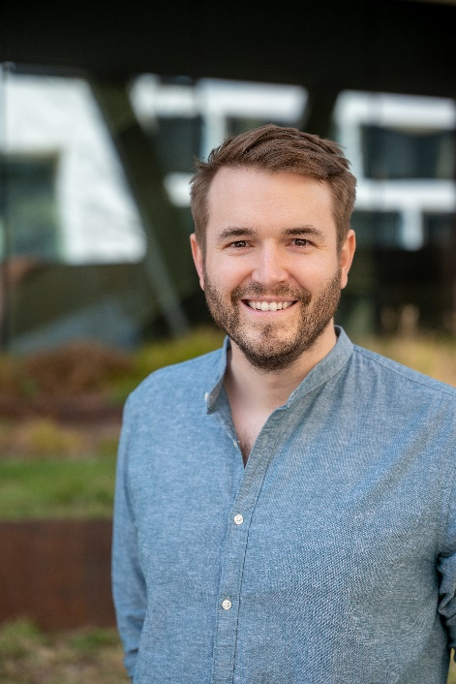
Peter Windischhofer är en av de tre grundarna av refurbed. Innan han grundade refurbed arbetade Windischhofer i flera år som konsult på McKinsey, där han gav råd till stora e-handelsföretag i Europa. Han har studerat företagsekonomi i Wien, Hongkong, Shanghai och San Francisco och grundade under sin studietid i Kina en onlineplattform för betygsättning av kinesiska språkskolor. År 2020 valdes han in på Forbes lista "30 under 30 Europe" tillsammans med Kilian Kaminski, medgrundare av refurbed. Windischhofer är inte bara expert på nystartade företag, utan även på hållbarhet och är en stark förespråkare för cirkulär ekonomi och ansvarsfull konsumtion - hans mission är att göra det möjligt för människor att konsumera mer hållbart.

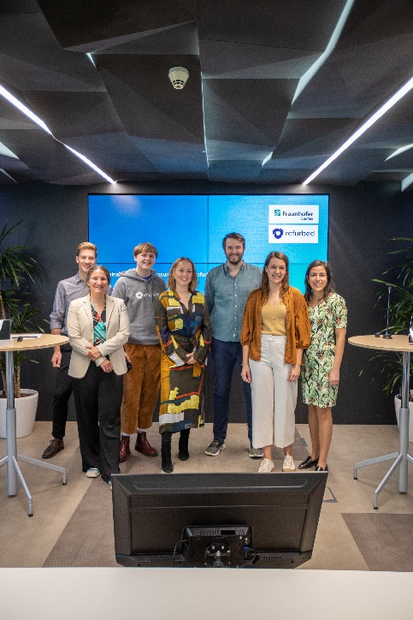
Paul Rudorf är född i Tyskland och är forskningsassistent vid Fraunhofer Austria Research GmbH inom divisionen Fabriksplanering och produktionsdesign. Paul Rudorfs expertområde och forskningsfokus vid Fraunhofer Austria är CO₂/livscykelbedömningar och livscykelanalyser samt ekologiska bedömningar av byggnader inom tillverkningsindustrin. Tillsammans med Dr Tanja Nemeth och Maximilian Nowak var han författare till Sustainability Impact Measurement Study som publicerades 2023, som beställdes av refurbed och jämförde livscykelbedömningen av fem rekonditionerade produkter med nya produkt. Tillsammans med Jan Henjes utvecklade Rudorf också en metod för att fastställa ekologiska nyckeltal 2024 på uppdrag av refurbed, som kan ge detaljerad information om den ekologiska påverkan av elektroniska produkter. Denna utvecklingsmetodik certifierades av en oberoende tredje part i april 2024 i enlighet med ISO-standard 14040/44.

